Государственное учреждение образования

«Мозырский центр туризма и краеведения детей и молодежи»

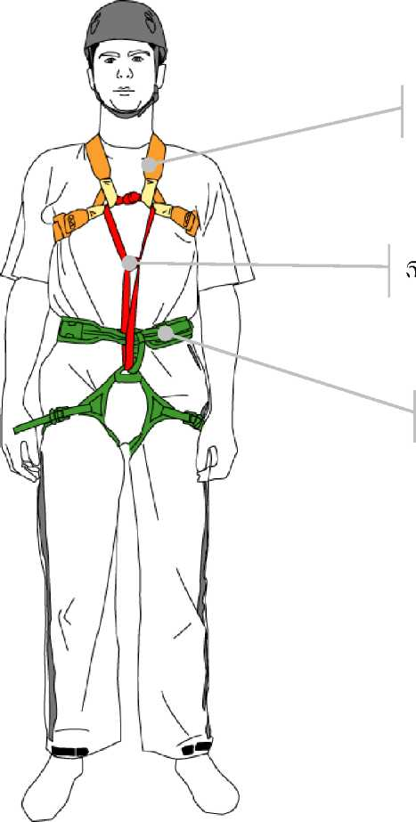КРАТКОЕ РУКОВОДСТВО ПО ИНДИВИДУАЛЬНОЙ СТРАХОВОЧНОЙ СИСТЕМЕ

Составитель: зав. отделом

по основной деятельности Кунцевич Н.А.

**Одевание и блокировка ИСС**

**Порядок действий**

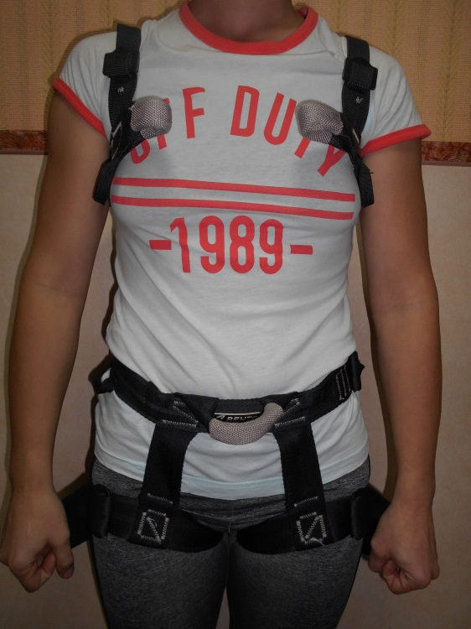1. Надеть обвязку и беседку

**Для девушек важно расположить обвязку выше бюста, чтобы не травмировать его при срыве.**

|  |  |
| --- | --- |
| Правильно: | Неправильно: |
| C:\Users\Admin\Desktop\ФОТО ОБВЯЗКА\110NIKON\DSCN3465.JPG | C:\Users\Admin\Desktop\ФОТО ОБВЯЗКА\110NIKON\DSCN3466.JPG |

2. Отрегулировать и подогнать все ремни на обвязке и беседке.  
При правильной регулировке под поясной ремень должна проходить ладонь, под ремни ножных охватов и ремни обвязки должен проходить указательный палец. Коуши обвязки при ее правильной регулировке должны соприкасаться.

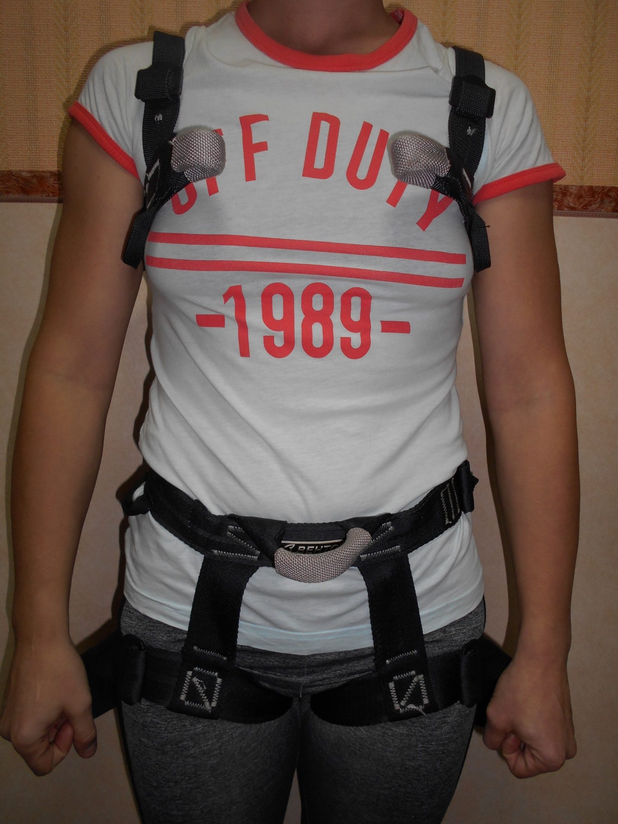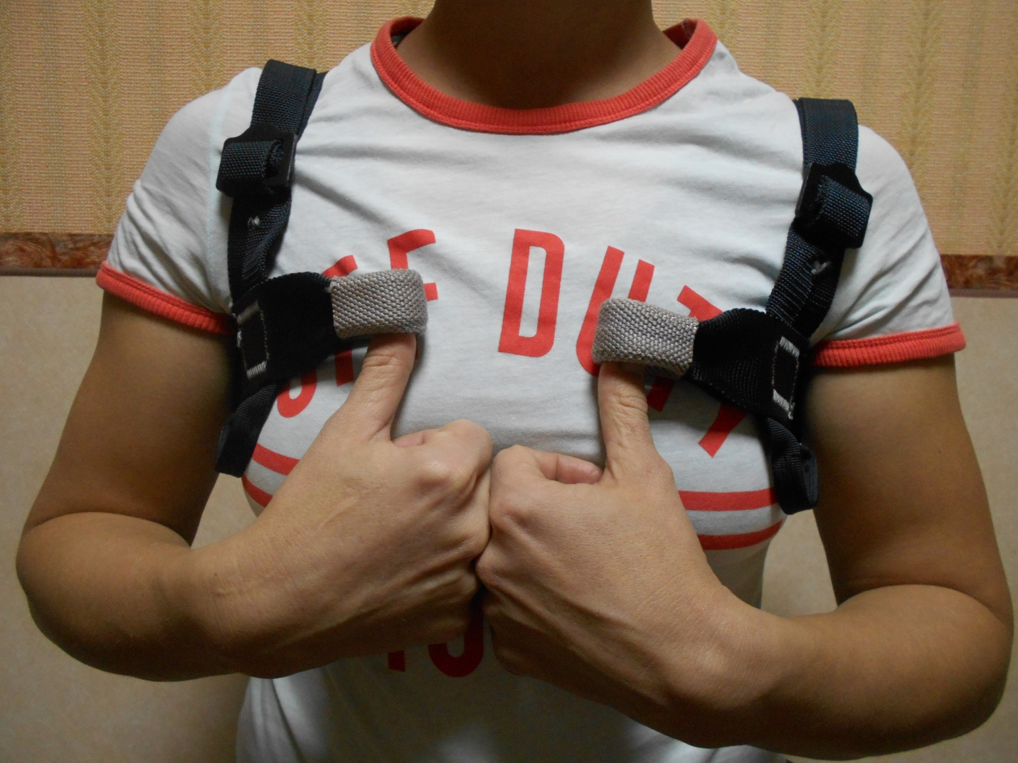3. Проверить пряжки: заправить ремни (стропы) в обратную сторону.

**Блокировка ИСС (вариант 1)**

4. Пропустить репшнур («блокировку») через петлю беседки и коуши обвязки.

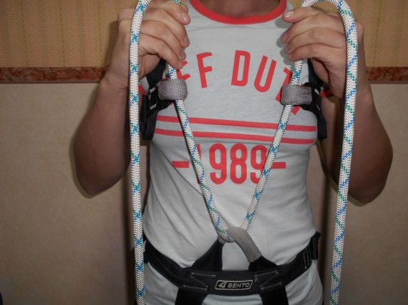

5. Завязать узел «прямой» на блокировке, так как это показано на рисунке.

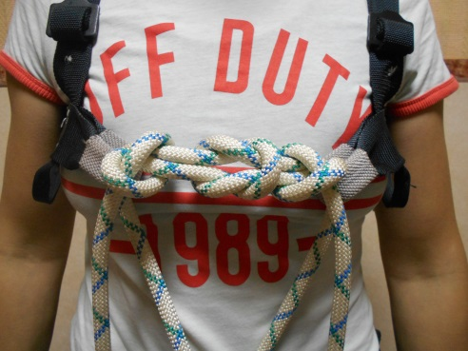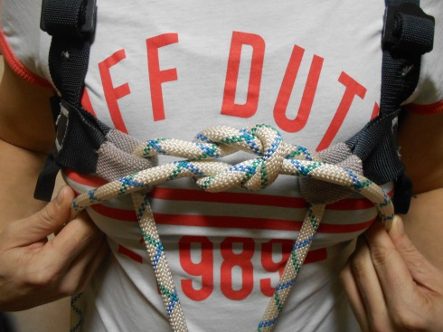

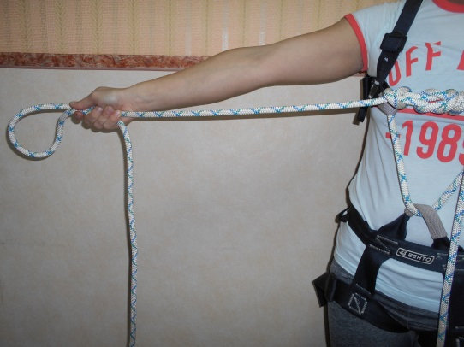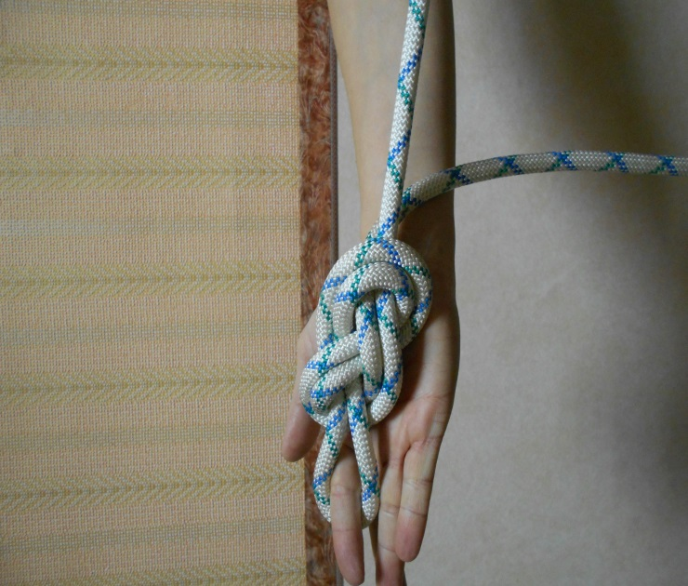6. На усах самостраховки на расстояние вытянутой руки завяжите узел «восьмерка».

**ИСС надета**

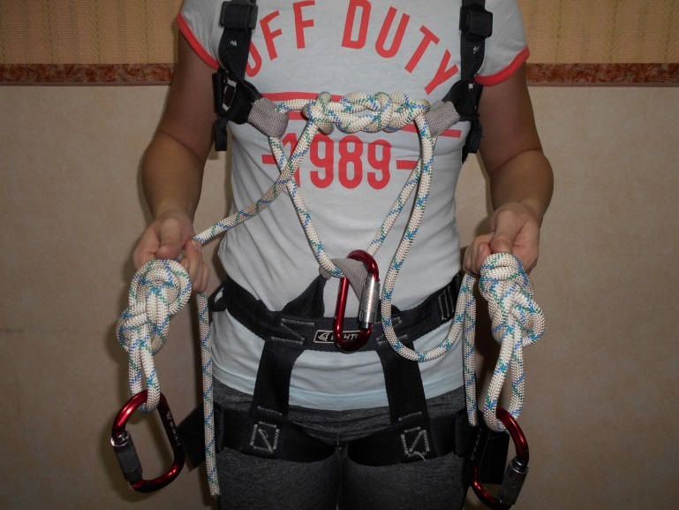7. После надевания проверить пряжки на беседке и обвязке, плотность прилегания системы к телу и правильность расположения всех элементов ИСС. Блокировка должна быть плотно подогнана и не иметь слабины, поэтому рекомендуется «утянуть» ее после завязки.

8. Пристегните карабины.

**Блокировка ИСС (вариант 2)**

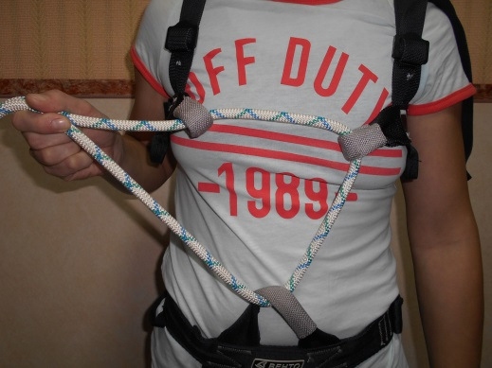4. Пропустить репшнур («блокировку») через петлю беседки и коуши обвязки.

Шаг 1

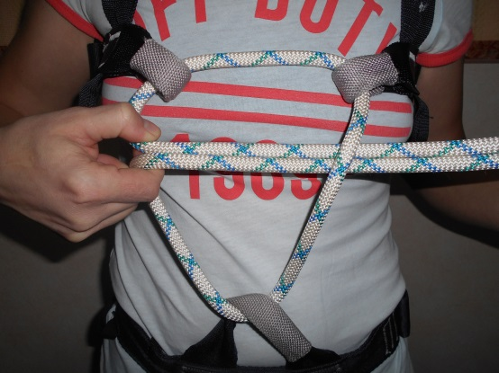5. Завязать узел двойной булинь на блокировке, так как это показано на рисунке.

Шаг 2

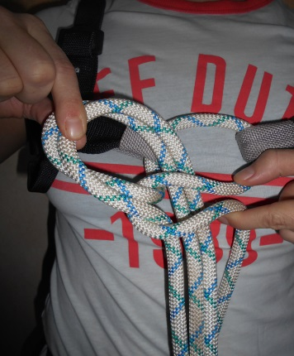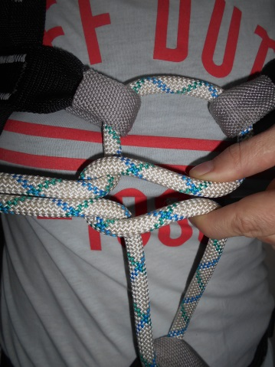

Шаг 3 Шаг 4

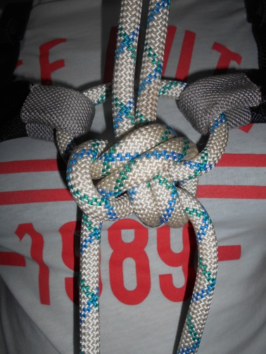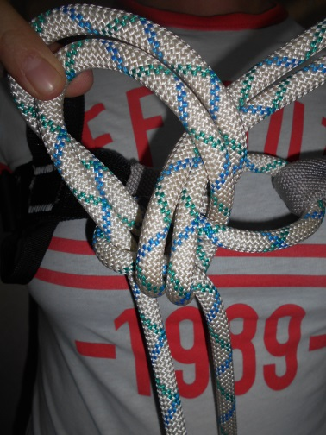

Шаг 5 Шаг 6

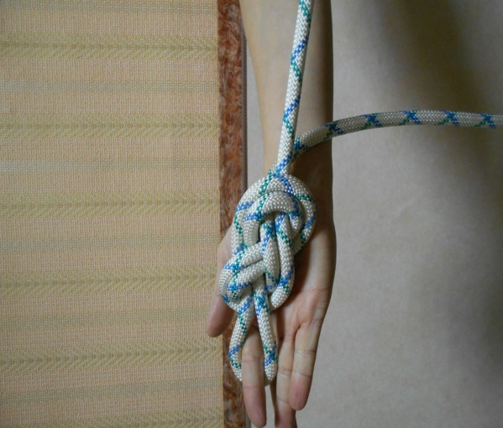6. На усах самостраховки на расстояние вытянутой руки завяжите узел «восьмерка».

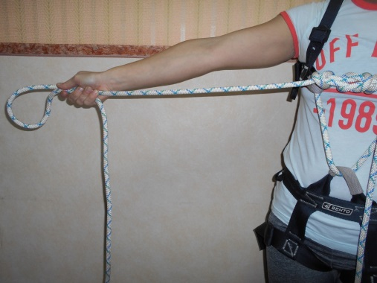

**ИСС надета**

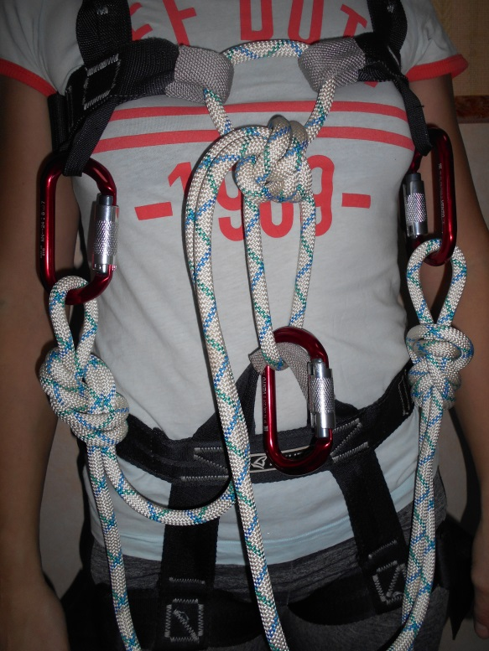7. После надевания проверить пряжки на беседке и обвязке, плотность прилегания системы к телу и правильность расположения всех элементов ИСС. Блокировка должна быть плотно подогнана и не иметь слабины, поэтому рекомендуется «утянуть» ее после завязки.

8. Пристегните карабины.